# 实验五 触发器

一、实验目的

本实验为设计性实验。通过设计编写两个触发器，熟悉触发器的语法结构、定义方法和触发时机，提高灵活运用PL/SQL语言的能力。

二、实验仪器设备

1．Win8.1 + Oracle 11g服务器

三、预习要求

复习PL/SQL触发器的语法结构和定义方法

四、实验内容

1．编写一个触发器，命名为trigger1，作用是dept表的deptno列发生改变时，自动更新emp表的deptno列的值，从而保证数据的完整性。

2．以user_<本人学号>登陆数据库，在自己的方案中编写一个与emp结构完全相同的表，命名为empbak。对数据的所有操作都在emp表上进行，empbak为它的备份。

要求在emp表上编写一个触发器，命名为trigger2，使得empbak和emp的数据时刻都完全相同。（为了便于编写触发器，规定不允许修改emp表的empno列）

五、实验步骤

1．编写一个触发器，命名为trigger1，作用是dept表的deptno列发生改变时，自动更新emp表的deptno列的值，从而保证数据的完整性。

2．以user_<本人学号>登陆数据库，在自己的方案中编写一个与emp结构完全相同的表，命名为empbak。对数据的所有操作都在emp表上进行，empbak为它的备份。

**六、源程序清单、测试数据、结果**

1．编写一个触发器，命名为trigger1，作用是dept表的deptno列发生改变时，自动更新emp表的deptno列的值，从而保证数据的完整性。

create or replace trigger trigger1

  after update on Dept for each row

begin

if :new.DeptNo <>:old.DeptNo  then

   update EMP set DeptNo =:new.DeptNo where DeptNo =:old.DeptNo;

end if;

end;

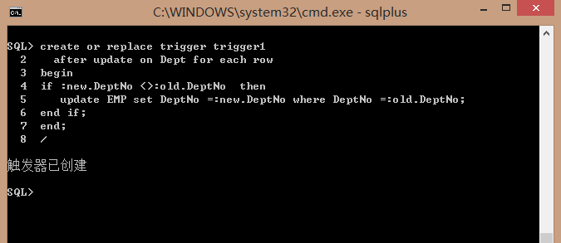

2．以user_<本人学号>登陆数据库，在自己的方案中编写一个与emp结构完全相同的表，命名为empbak。对数据的所有操作都在emp表上进行，empbak为它的备份。

Create table empbak

(Empno number primary key,

Ename varchar2(40)not null,

Job varchar2(40)not null,

Mgr varchar2(40)not null,

HireDate number(22),

 Sal varchar2(40)not null,

Comm varchar2(40)not null,

DeptNo number(22)

);

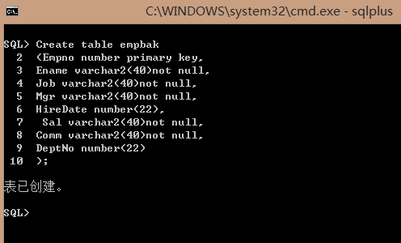

create or replace trigger trigger2 after insert or update or delete

on EMP for each row

declare

integrity_error exception;

errno integer;

errmsg char(200);

dummy integer;

found boolean;

begin

if inserting then

insert into empbak (Empno,Job,Mgr,HireDate,Sal,Comm,DeptNo)

values(:NEW.Empno,:NEW.Job,:NEW.Mgr,:NEW.HireDate,:NEW.Sal,:NEW.Comm,:NEW.DeptNo);

elsif updating then

update empbak set Empno =:NEW.Empno, Job =:NEW.Job,Mgr =:NEW.Mgr, HireDate

=:NEW.HireDate,Sal=:NEW.Sal,Comm=:NEW.Comm,DeptNo=:NEW.DeptNo

where Empno =:OLD.Empno;

elsif deleting then

delete from empbak where Empno =:OLD.Empno;

end if;

exception

when integrity_error then

raise_application_error(errno,errmsg);

end;

